文件处理实现以下要点：

1、去图文框（小顾你之前弄过的）

2、去文本框

3、图片改为嵌入居中型

4、去除分节符、分页符和分栏符

5、去除页眉页脚（这个不好实现，可后期人工去除）

6、页边距：上下为2.54厘米，左右为3.17厘米，装订线为0厘米、靠左(具体操作方法见操作1.1 页边距设置)。

7、文档网络：栏数为1栏，网格为只制定行网络，行为每页44，间距15.6磅

8、字体“汉仪书宋二简+Times New Roman”。

9、制表位：2、10、18、26。

10、选项A、B、C、D识别出来，并统一成“A．B．C．D．”，如下图

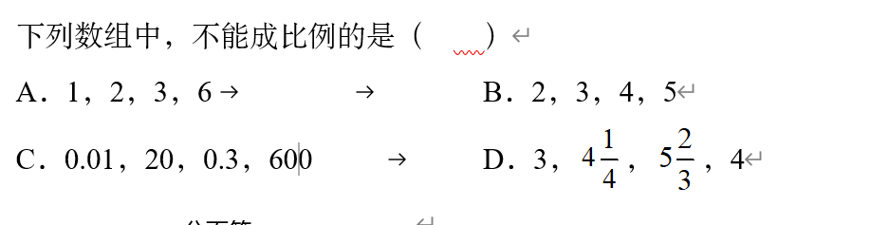

11、段落中设置更改控制首尾字符。